Latihan 1

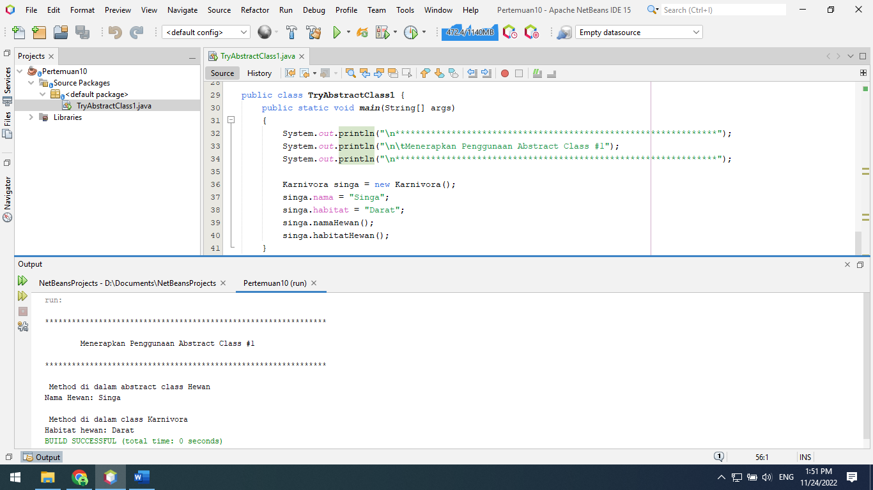

1. Ada kelas abstrak Hewan. Berisi deklarasi variabel nama dengan tipe data string. Kemudian, method abstrak habitatHewan. Method namaHewan terdapat output berupa nilai dari variabel nama. Kelas karnivora berisi deklarasi variabel habitat dengan tipe data string serta override method abstrak habitatHewan. Terakhir adalah kelas publik TryAbstractClass1 yang berisi method main untuk menjalankan method-method pada kelas karnivora. Dideklarasikanlah objek singa yang instance dengan class Karnivora. Variabel nama diisi nilai melalui perintah singa. nama = “Singa” serta variabel habitat singa. habitat = “Darat”. Lalu, dipanggil method namaHewan dan habitatHewan, hasilnya bisa dilihat pada output.
2. Method abstract

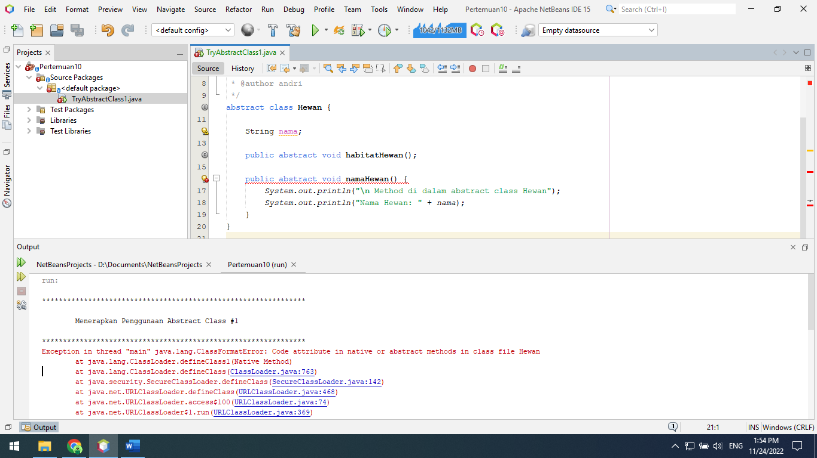

1. Tanpa override

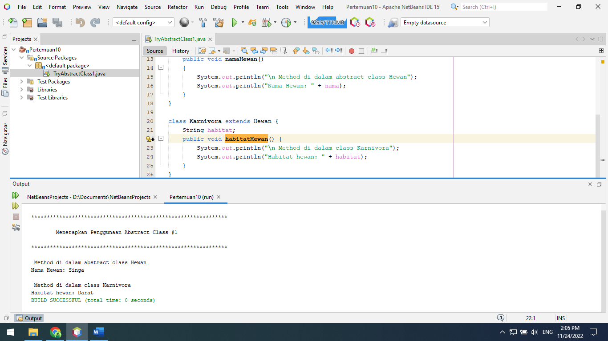

1. Method abstract habitatHewan()

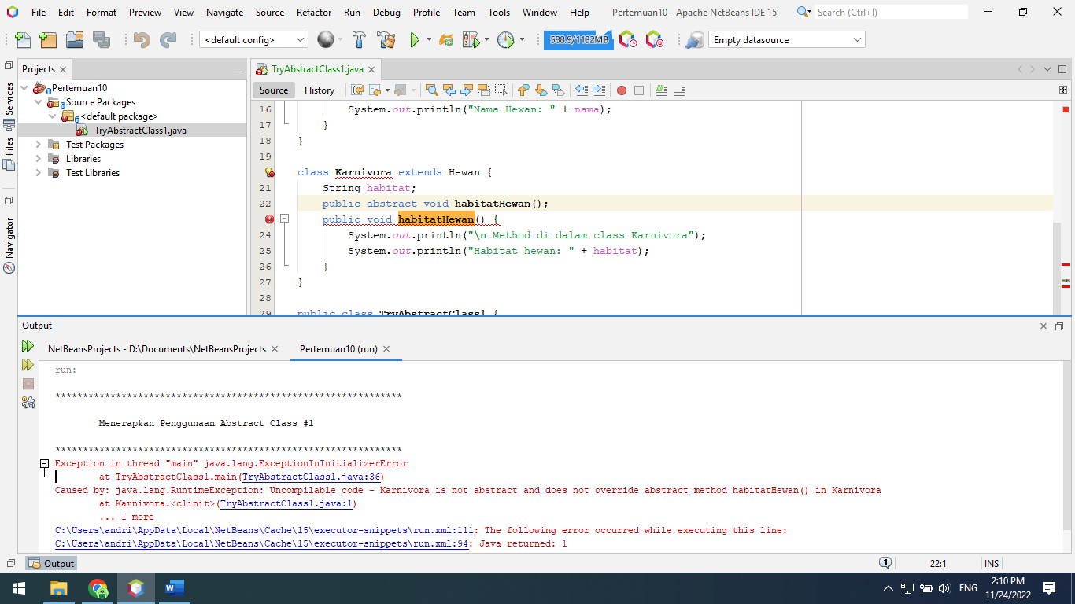

Latihan 2

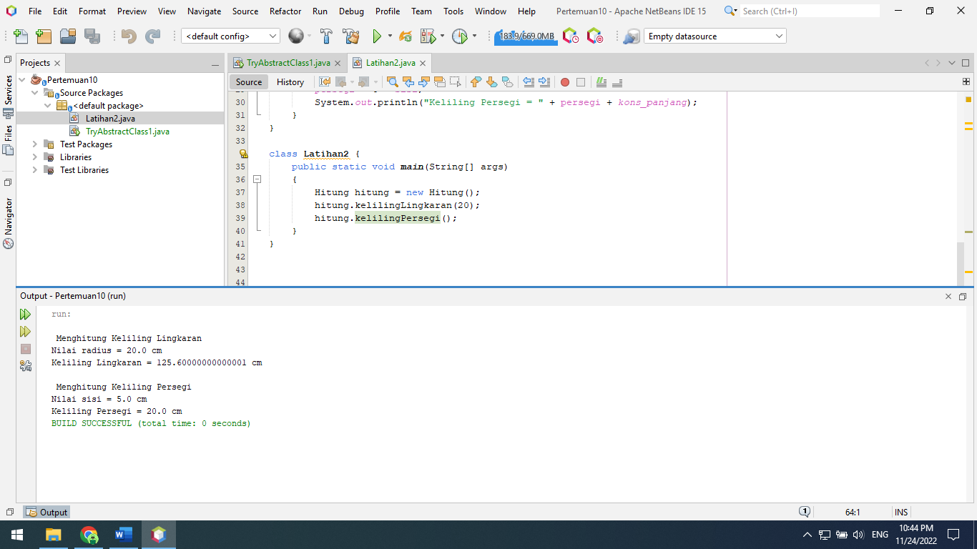

1. Membuat interface dengan nama class Operasi, di dalam class operasi terdapat dua buah variabel dan method. Kemudian, di implements kan ke class Hitung. Di dalam class Hitung terdapat tiga buah variabel dan dua buah method yang di dapat dari meng-implements class Operasi. Setelah itu, membuat class baru Latihan2 di dalam class itu terdapat instance dari class Hitung dan memanggil method pada class Hitung tersebut.
2. Method kelilingPersegi() dikosongkan

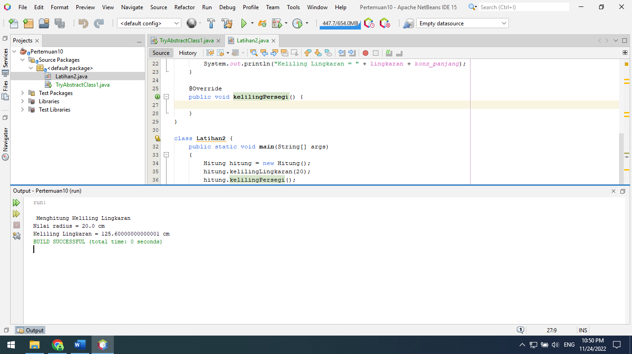

Jika method kelilingPersegi dikosongkan maka tidak akan error dan tidak menampilkan apa-apa.

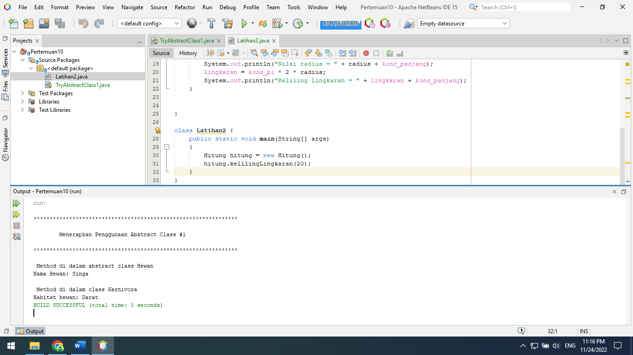

Jika method kelilingPersegi dihapus maka tidak akan error dan tidak menampilkan apa-apa.

Latihan 3

1. Hasil

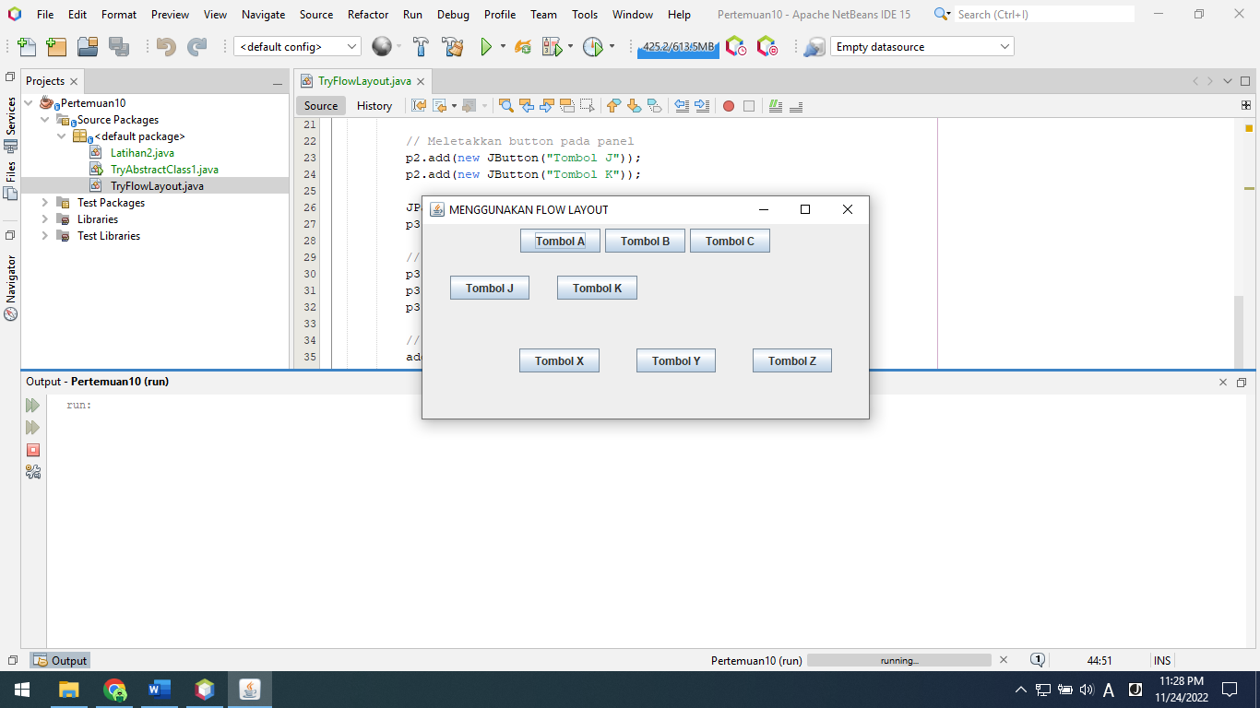

1. Penjelasan:

Menampilkan button layout menggunakan jframe kemudian, meletakkan 3 buah button di tengah lalu, meletakkan 2 buah flow layout lagi di kiri, dan meletakkan 3 buah flow layout lagi di kanan.

1. Fungsi perintah p2.setLayout (new FlowLayout (FlowLayout.LEFT,30,20)) untuk meletakkan object p2 layout sebelah kiri. p3.setLayout(new FlowLayout (FlowLayout.RIGHT,40,50)) untuk meletakkan object p3 layout sebelah kanan.

Latihan 4

1. Hasil

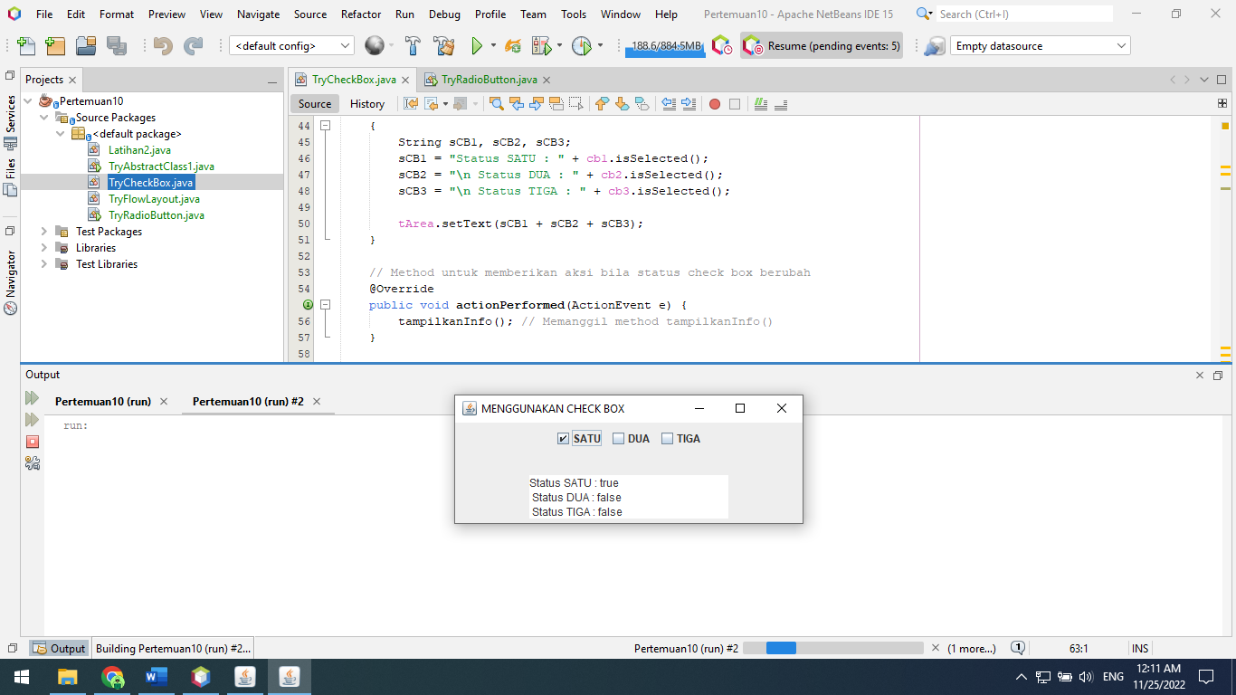

1. Penjelasan

Menampilkan status menggunakan checkbox sesuai dengan checkbox yang di klik. Kemudian akan tampil pesan pada textArea.

1. Fungsi perintah tArea = new JTextArea(3,20); untuk menampilkan textarea

tArea.setEditable(false); untuk mencegah textarea di ubah.

Latihan 5

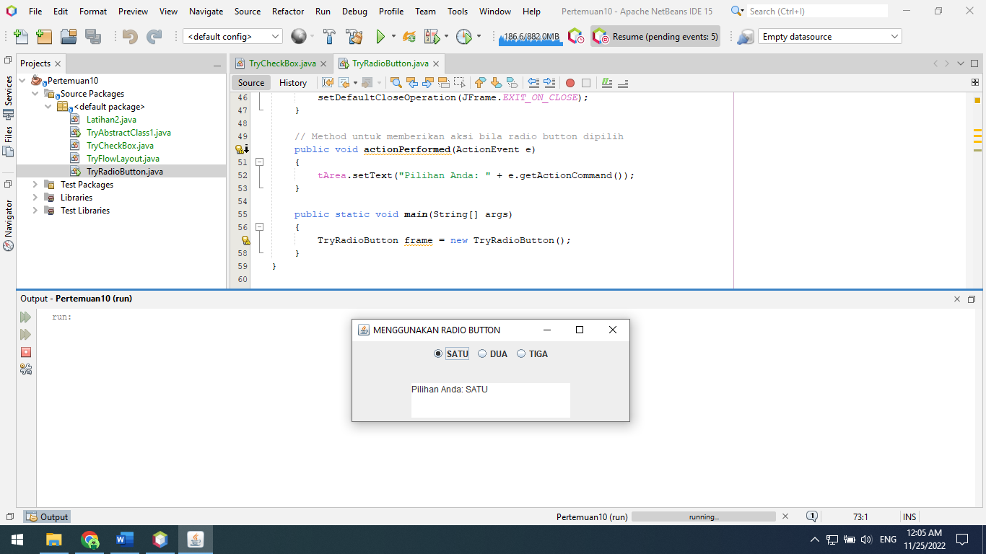

1. Menampilkan radio button di mana saat di klik akan menampilkan pesan pada textarea sesuai dengan radio button yang dipilih.